MÔNICA LISA
– TEORIA SEMIÓTICA DA FIGURATIVIDADE VISUAL,
E O MULTILETRAMENTO
Cláudia Mara Piloto da Silva Parolisi (UNIMAR)

Partindo das atestações de que a leitura é um essencial instrumento na formação do indivíduo, faz-se necessário que pesquisadores e estudiosos conheçam caminhos para propiciar a tão sonhada leitura transformadora, crítico-reflexiva. Apontada como facilitadora desse processo, a semiótica da Escola de Paris, colaborando com pesquisas no âmbito não-verbal, ocasionou o nascimento de uma teoria, cuja eficiência, na atualidade, proporciona novas possibilidades estratégicas de leitura, compreensão e entendimento de textos visuais, favorecendo a ‘leitura’ do visual em auxílio ao que hoje denominamos, em educação, de ‘aprendizagem de multiletramento’. A semiótica da figuratividade visual, na esteira das teorias da significação, explora o sentido que atravessa o texto, procurando descrever, analisar e explicar sua estrutura interna, elucidando os percursos que o sentido desenvolve em relação a níveis de estruturação, para desvendar mecanismos e conexões nas informações implícitas ao longo do texto.
Este trabalho propõe-se a analisar o quadro Mônica Lisa (2001), pintura de Maurício de Sousa com a personagem Mônica da história em quadrinhos, fazendo alusão a Mona Lisa. A teoria semiótica da figuratividade visual, por sua vez, prende-se vigorosamente no imagético, simbólico e semi-simbólico, entendendo a arte como linguagem e o objeto de arte como texto. A imagem, enquanto texto, é uma unidade de sentido, englobando um agenceamento de traços e formas numa organização relacional portadora de significação.
Por intermédio dessa análise será possível mostrar um instrumental adequado ao auxílio da leitura de um texto visual. Aos profissionais, preocupados com a formação de um leitor competente, capaz de compreender e pensar criticamente os textos e a realidade que os rodeia, é necessário o conhecimento dessa metodologia que torna o processo de leitura mais produtivo, permitindo descobertas de novos horizontes na interpretação e compreensão de textos visuais.
Palavras-chave: Multiletramento, Semiótica Visual, Figuratividade Visual.
Introdução
É indiscutível negar que as imagens exercem forte influência no imaginário de seus públicos, desempenhando um papel extremamente importante na sociedade.
Todo e qualquer texto constituído de imagens é compreendido quase que universalmente, porém, por inúmeras vezes, a compreensão da imagem acontece diferentemente das implicações verbais que lhes são inerentes, ou dos resultados que o destinador almejaria que fossem absorvidos pelos destinatários, uma vez que são dirigidos à cultura e linguagem específicas de um determinado povo ou de um local.
Em função dessas particularidades, aprender a abordar significativamente o visual de um texto qualquer em sua materialidade aparentemente apenas significante, é ver que essa camada do discurso também é carregada de significado “e alicerça o substrato semântico na edificação das pré-condições de existência do sentido, assim como na articulação do sentido em si mesmo” (D’Ávila, 2003: Congresso de Araraquara).
Diante do exposto, faz-se necessário adquirirmos habilidades e competências para a prática da leitura visual, ou seja, aprender a captar os sinais que a imagem carrega, desvendando os sentidos implícitos e os explícitos contidos nas representações visuais, como já explicitamos anteriormente.
Antes mesmo de mostrarmos a referida análise, teceremos ligeiras considerações que giram em torno do termo letramento e multiletramento.
Letramento é um vocábulo - termo novo, que ainda, não consta em nenhum dicionário. No Brasil, foi usado pela primeira em 1986, pela pesquisadora Mary Kato em sua obra “No mundo da escrita: uma perspectiva psicolingüística” (apud SOARES Magda, 2003: 15). Ela explica que o termo passa a existir para atender a uma necessidade diante de uma nova realidade social, quando não basta apenas saber ler e escrever, e sim, gostar de ler e de escrever, sabendo por em prática estes aprendizados.
Para Nícia D’Ávila, o letramento visual favorece:
(...) olhar o mundo e aprender a ver; representa poder entender o mecanismo gerador do sentido viso-estético inserido nos textos, cientes de que a imagem, nada inocente, esconde muito mais do que mostra em meio ao aglomerado de traços e linhas componentes de um figurativo qualquer (...); por multiletramento, esse mesmo processo surgiria inscrito sob novas técnicas de ordem multidisciplinar tendo por finalidade a multidirecionalidade. (2006)
Apontada como facilitadora dessa prática, a Teoria Semiótica da Figuratividade é uma das teorias mais eficientes da atualidade, que proporcionando novas possibilidades em estratégias de leitura, compreensão e entendimento de texto, favorece ao que hoje denominamos em educação – aprendizagem de multiletramento.
A Teoria Semiótica da Figuratividade Visual ou Teoria Daviliana, cuja elaboração foi criada pela professora e pesquisadora Dra. Nícia Ribas D’ Ávila, em meados dos anos 80 - 90. Está sintetizada no Percurso Gerativo do Sentido na Manifestação Visual, cientificamente inspirada no Percurso Gerativo do Sentido, de Greimas. Esta teoria foi elaborada para analisar as manifestações imagéticas, pois dentro dos conceitos que a permeiam a arte é vista como linguagem e o objeto de arte como texto. A imagem enquanto texto é uma unidade de significação.
Diante dessa ótica, a teoria daviliana possibilita apreender, desconstruir e promover uma abordagem do sentido inserido nos textos visuais, com vistas a sua articulação, visto que toda a imagem possui um agenceamento de traços e formas portadores de sentido, onde múltiplas partes falam de modo coerente.
A teoria semiótica greimasiana foi de extrema importância para Nícia D’ Ávila, dado seu caráter objetal, descritivo-operacional, denotativo, voltada à desconstrução e análise do texto lingüístico verbal.
Conforme as palavras de D’ Ávila, a teoria greimasiana colaborou efetivamente na criação de sua teoria, pois ela encaminha o analista ao exame minucioso dos objetos, por meio de estruturas objetivas e precisas, analisando os conteúdos de forma clara e significativa, com o intuito de desconstruir o texto em busca de sua significação.
Outras teorias foram igualmente relevantes: as teorias de Jean-Claude Coquet, a de Charles Peirce e a semiologia de Roland Barthes. A primeira é a semiótica conhecida como subjetal e do contínuo, conotativo-denotativa, ou seja, em oposição à semiótica objetal de Greimas. Ela preocupa-se com o sujeito, com a precisão e exatidão de suas idéias e também com sua subjetividade. A segunda estuda a origem, o emprego e os efeitos dos signos e como se dá a relação entre os signos e os intérpretes.
Ao desenvolver esta metodologia D’ Ávila realiza um grande desejo de Greimas; distanciar a linguagem não-verbal, da verbal, no que diz respeito à análise semiótica dos conteúdos, mostrando assim, a independência e estrutura semiótica dos conteúdos de caráter não-verbal.
Os patamares de estruturação do percurso para a análise do não verbal, assemelha-se em parte, com o Percurso Gerativo do Sentido proposto por Greimas. Várias modificações foram indispensáveis para atender aos conteúdos referentes à linguagem figural – figurativa.

Mônica Lisa – Análise semiótica na Teoria Daviliana

Figura 1: Mônica Lisa – Maurício de Sousa

Substância do Conteúdo:
Representação - Figurador I “do logos”.
Semi-simbólica (em conotação com a linguagem verbal).
A obra narrada em sua total objetividade.
O autor da obra explora elementos da cultura de massa e da sociedade de consumo, neste caso a linguagem dos quadrinhos na qual a personagem sempre atuou com desenvoltura, rememorando-a nos alusivos Quadrões.
Vemos a figura de uma jovem de sorriso enigmático. Ela está sentada com a mão direita sobre o pulso e a mão esquerda sobre o braço da cadeira de madeira, segurando a borda. No entanto, as mãos estão inteiramente relaxadas, acentuando assim a suave majestade da figura.
O braço da cadeira encontra-se em paralelo ao plano horizontal do quadro, identificado à linha do horizonte; a parte inferior de seu corpo não nos é mostrada. Se ela estivesse sentada e seu rosto voltado em direção ao sentido que absorvamos visualmente de parte da totalidade de seu corpo, veríamos somente o seu perfil. Ela, porém, encontra-se em posição de frente, voltada ao observador, mostrando dois quartos de seu tronco + um quarto representativo de sua cabeça. Seu rosto está diretamente voltado para nós. Seus olhos fitam-nos nos olhos, embora aparentemente, pareçam ligeiramente dirigidos à direita do observador. Suas faces são rechonchudas. Ela usa um vestido vermelho. Seu ombro esquerdo está adornado por uma manta grossa, pregueada.
A paisagem de fundo apresenta características da pintura renascentista, que emprega técnicas de cor como o sfumato e o claro-escuro oriundos da perspectiva científica. Maurício de Sousa usa a paisagem como fundo das pinturas - essas apresentam-se sob um eixo central, seja na vertical, seja na horizontal.
A sacada ou balcão no qual Mônica Lisa encontra-se apoiada parece estar suspensa na beira de um abismo. Imediatamente atrás dela, depois do parapeito, surge uma paisagem complexa, estranha e distante: formações rochosas, cumes de montanhas, morros e vales, à esquerda do observador; um lago e uma trilha sinuosa, à direita do observador; um rio atravessado por uma ponte, o vestígio da existência humana em meio à paisagem.

Re-representação - Figurador II “do mythos”
(Em conotação com a linguagem verbal).
Explosão de criações artísticas, literárias e científicas dos séculos XV e XVI, que pretendia ser um retorno à Antiguidade Clássica greco-romana ou um renascer desta, num movimento artístico que recebeu, em função desses interesses comuns, o nome de Renascimento.
O homem renascentista acredita que tudo se explica pela razão e pela ciência. Um traço marcante do Renascimento foi o humanismo, que tem por base o neoplatonismo, que exalta os valores humanos e dá nova dimensão ao homem. Choca-se, assim, com os dogmas e proibições da Igreja Católica, criticando o mundo medieval e enfrentando a Inquisição.
Mona Lisa é uma interpretação artística de um conjunto de elementos artísticos, estéticos, talentos, sentimentos, motivações e circunstâncias pessoais do pintor Leonardo da Vinci (ícone da pintura renascentista) que representa, igualmente, um registro de técnicas de pintura, modelos de representação da realidade, valores culturais e morais da época em que ela foi feita.
A reinterpretação da obra artística Mona Lisa - como fez Maurício de Sousa, utilizando a linguagem dos Quadrões – é uma transferência, visando a transmissão renovada de antigas informações. Ela nos provoca porque mescla estilos híbridos, permitindo que os leitores se disfarcem no personagem e entrem num mundo sensorialmente estimulante.
De modo geral, o mito é o conjunto de elementos que nos transmitem o sentido no decorrer do tempo, da história, de significados, ações e responsabilidades.
A personagem Mônica Lisa, parodiada por Maurício de Sousa, apesar de ser uma personagem criança, assumiu o comportamento adulto, indicando um contexto de emancipação da mulher. Mostrando a mulher como um ser mais independente, menos submissa e mais dona dos seus atos.
O fascínio da personagem está ligado à sua misteriosa expressão. Sua face congrega uma multidão de expressões. Quando não olhamos diretamente a boca de Mônica Lisa, percebemos o ar alegre. Mas, se direcionamos o olhar para sua boca (dentes), perdemos uma parte de seu sorriso e temos a impressão de que a expressão muda. Seu sorriso é um enigma que está para o movimento da vida, e o mistério da alma. Seu olhar é intenso, com semblante sereno, mas ao mesmo tempo indagador quanto ao de um personagem divino, quão divina é a obra original. Estaria a Mônica Lisa alegre ou triste? Ou com aspecto maroto voltado ao investigativo olhar, para trazer-nos de retorno à competência do produtor dessa nova mensagem?
Há uma paisagem atrás da Mônica Lisa e nessa paisagem um detalhe curioso e muito interessante: a linha do horizonte é ascendente do lado direito do observador do quadro. A diferença é aguda, de modo a possibilitar que Mônica Lisa seja observada de uma maneira mais intensa quando olhada pelo lado esquerdo do quadro. Este lado parece estar representando o caráter feminino, aberto ao mesmo tempo em que se fecha e se protege, enaltecendo a força feminina.
As misteriosas montanhas azuis, elevando-se acima da planície simbolizam o universo, fortalecendo a idéia de emancipação.

Forma do Conteúdo (níveis superficial e profundo) - Denotação:
Para a melhor apreensão do ritmo estático* e pseudo-dinâmico* da obra, estabelecemos a divisão da paisagem em retângulos sobrepostos, capturando espaços que envolvem totalidades significativas em oposição aos demais não significativamente valorizados.
O retângulo à direita, destaca-se pelo “rio” contornado por “pedras e rochedos”, o retângulo à esquerda é realçado por um “caminho” que vai de encontro a um “lago”.
A mistura dos tracemas * que compõem o ritmo assimétrico* da paisagem “lago, rio e caminho” cria à ilusão de movimento que dá a esse quadro uma estranha sensação de vida.
Ao observarmos a personagem Mônica Lisa, em seu rosto, assim como do seu pescoço ao decote e do seu decote à zona abaixo das mãos, podemos definir por vários retângulos e pelo triângulo traçado a tentativa de encontrar a Divina Proporção na regência do caráter proxêmico** da obra que se evidencia e se configura nos semas contextuais** que compõem a forma hiperbólica configurada em uma das “mãos”, “a que abraça a outra”, em seu formato ou nos seus tracemas-contorno*.
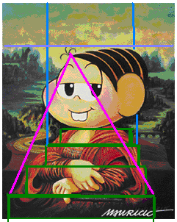
Figura 2: Divisões
As dimensões do quadro em si coincidem com as dimensões superpostas dos retângulos. Estas são observadas na horizontalidade do céu com nuanças entre os cromemas* verde (mescla do azul celeste + amarelo ouro), dos coloremas* /cinza/branco/com pinceladas ligeiras de /ocre/. Em dois retângulos verticais nas laterais extremas do texto (paisagem/caminho): o retângulo da direita do observador é finalizado por um triângulo retângulo em seu extremo inferior esquerdo e o da esquerda é iniciado na extrema direita do mesmo por um triângulo isóscele; na parte inferior, finalizado também por um triângulo retângulo. Logo perfazem, assim, uma rima plástica* invertida e complexa, quanto aos triângulos retângulos encontrados nas duas laterais inferiores, convergindo entre ambos uma rima poética com projeção paradigmática, pela disposição dessas formas.
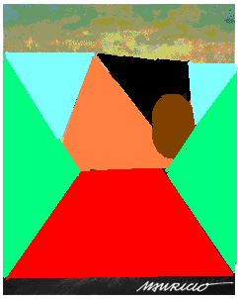
Figura 3: Esquema retilíneo - Geometrização do rosto, cabeça e orelha
Em conjunto, as diagonais formam um triângulo dentro do qual se inscreve a silhueta da “cabeça da Mônica Lisa”, com uma base ampla e o vértice apontando para o lado superior, não centralizado proxemicamente, como uma pirâmide em que o figurativo busca a Divina Proporção na personagem que surge no centro piramidal, com os texturemas* responsáveis pelo enuviamento da expressão serena.
As mãos dobradas encontram-se no centro da base, refletindo a mesma luz que lhe ilumina o pescoço, colo e face. O classema da luminância* estudada dá às superfícies vivas uma geometria subjacente de esferas e círculos, que acentua o arco de seu “sorriso famoso”.

Figura 4: Corpo – sema nuclear da esferoidicidade
Os contornos desfocados definem uma figura dominada por seu arcabouço, nos contrastes dramáticos entre claro x escuro, cheio x vazio: pintadas algumas áreas iluminadas e outras na sombra.
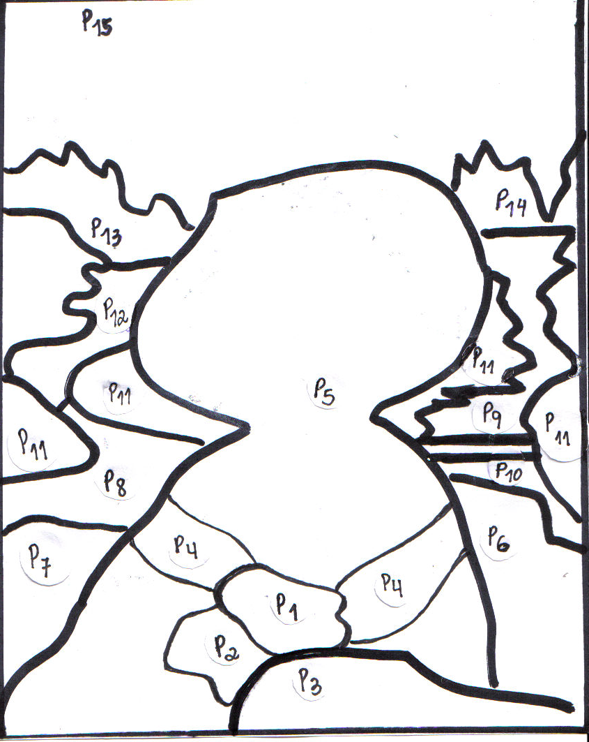
Figura 5: Os planos
P1: mão direita da personagem; P2: mão esquerda da personagem; P3: braço da cadeira que a personagem está apoiando a mão esquerda; P4: antebraços da personagem; P5: tronco e cabeça da personagem; P6: parapeito da sacada; P7: forma estranha não identificada; P8: caminho sinuoso; P9: rio; P10: a ponte; P11: pedras rochosas; P12: lago; P13 e 14: cumes das montanhas; P15: o céu.
Em segundo plano, a paisagem estende-se às montanhas, inclui caminhos e uma ponte que dão indicação de presença humana (Natureza e Cultura) nos contornos desfocados e nos contrastes dramáticos entre claro e escuros. A respeito dos planos D’ Ávila argumenta:
(...) uma obra pode prescindir dos planos. Neste caso ela poderá ser examinada a partir das proporções e dos afastamentos. Na ausência de perspectiva, em certas obras abstratas, deverá a análise ser baseada nas proporções dos elementos inseridos nos espaços preenchidos, numerados pelo analista segundo sua escolha por gestalt. (2006)
O jogo de contrastes reforça a captura do volume dos corpos, ajudada pelo jogo de cores que permitem destacar na obra os elementos mais importantes e obscurecer os secundários. A variação de cores frias e quentes e o manejo da luz permitem criar distâncias e volumes que parecem ser copiados da realidade.
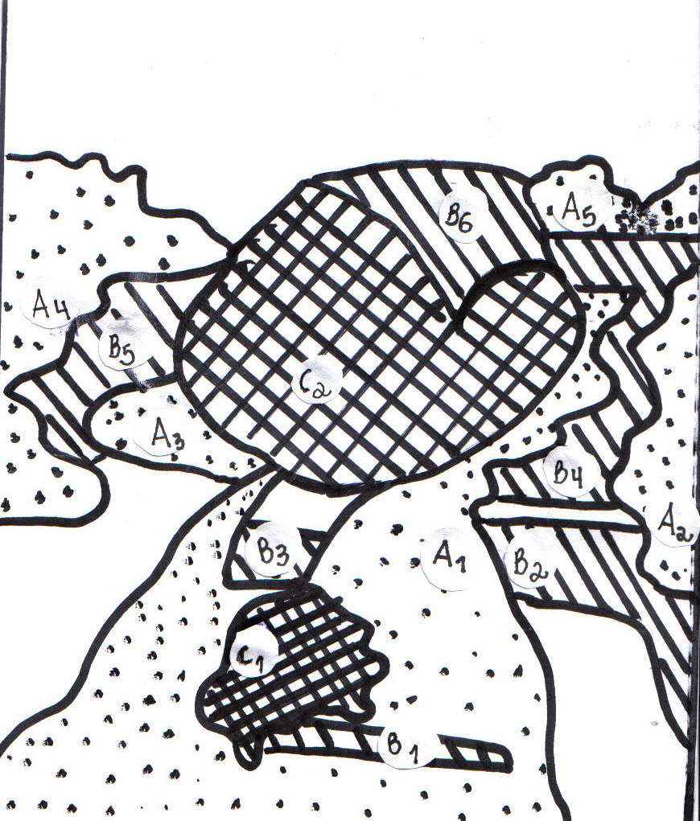
Figura 6: Proporções, Distâncias, Volumes e Massas
A = a proporção B = equilíbrio das massas C = sensação de volumes dos corpos
A1 = densirema* da manta jogada sobre o vestido; A2 e A3 = densiremas* das pedras rochosas; A4 e A5 = larguremas* piramidais* nos cumes das montanhas; B1 = extensurema* do braço da cadeira; B2 = largurema* do parapeito da sacada; B3 = espaços centralizadores filtráveis* (repouso) = peitoral; B4 e B5 = projeções paradigmáticas* por extrapolação do movimento e das formas = nas águas do rio e do lago; B6 = diagonalidades circularizadas* (força e movimento) no detalhe dos cabelos; C1 e C2 = volumemas* no detalhe das mãos.
Volumes e massas dos corpos foram bem representados devido à gradação de cor, de luz e sombra entre figura e fundo.
A roupa da personagem em paralelismo e rimas plásticas e poéticas por projeções ora sintagmáticas, ora paradigmáticas das semi-circularidades criadas completamente através de sfumato, encontra eco opositivo nas ondulações dos rios da paisagem subjacente. A harmonia total conseguida no quadro reflete a unidade entre Natureza e Cultura.
A seguir mostraremos o percurso isotópico, onde serão destacados os traços que se repetem no interior do discurso, o qual é responsável pela reiteração sêmica que mantém a coerência do texto.

Figura 7: Isotopia da Horizontalidade | Figura 8: Isotopia da Verticalidade

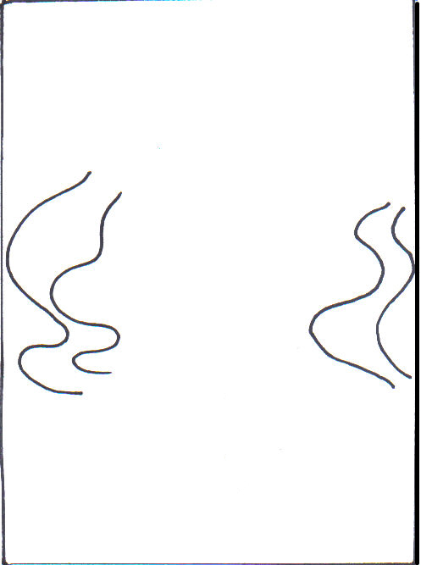
Figura 9: Isotopia da Diagonalidade | Figura 10: Isotopia do Paralelismo –  linhas sinuosas
A distribuição dos elementos do quadro de ambos os lados, ou de um ponto ou ainda de um eixo central, traduzem equilíbrio de modo em que umas partes estejam sempre em correspondência com outras.
Equilíbrio é ordem, um sentimento definido de repouso que se traduz em maravilhosa sensação de conforto. No caso específico dessa obra podemos obter um equilíbrio óptico. Ainda aqui o nome é definição. Essa forma de equilíbrio é, de certa maneira, uma ilusão óptica resultante da habilidade e disposição de seus elementos.

Conotação:
Rima plástica: Escolhemos os olhos da personagem Mônica Lisa, pois eles se identificam entre si, por meio de rimas plásticas dos figurais classemáticos e do cromema de pigmentação negra. As rimas plásticas fazem parte de um mesmo paradigma. Ex: = dedos, dobras da veste, olhos, natureza (árvores, rochas), cabelos, arcos da ponte etc.
Mônica Lisa se destaca porque domina o observador. Seu criador fez com que ela nos observasse talvez mais do que pudéssemos observá-la. Seríamos mais sujeitos à sua atenção do que ela à nossa? Aqui verificamos uma auto-sanção do narrador de imagens, recuo do produtor de gestuemas (D’Ávila, 2003b: 202) significativos. Diríamos que a imagem encontra-se como figurador I do logos, podendo, porém ser interpretada no figurador II, do mythos, em função de seu alto grau de criatividade. Não nos esqueçamos que o figurador II, embora conotativo, tem implicações com o nível profundo da análise, extraído do figural 2.
Os semas responsáveis pela qualificação e quantificação da imagem (semas contextuais):
Punctuema*: pontos (punctus) que por contigüidade formam tracemas*, riscos traçados sobre a matéria que rompem espaços criando formas e formatos;
Tracemas*: no que diz respeito à cabeça da personagem, os traçados da obra são curvilíneos, geometrizados, ora triangularizados, ora cônicos, largos e cartunizados. Podemos dizer também que os traçados curvilíneos se repetem na maioria dos elementos expressivos da obra. Tratando-se de alguns elementos da paisagem os tracemas* não são bem contornados, dando, porém, um ar de suavidade. Destacamos a isotopia da esferoidicidade*;
Coloremas*: por junção de pigmentos que vão do vermelho ao ocre, misturados ao negro e originando o cromema* de nuanças no marrom da natureza (terra) e fundo das vestes, produzindo texturemas* e densiremas* diversos (D’Ávila, 2004a), também observados no céu nublado. Pigmentos do cromema* azul misturados ao amarelo ouro originam o cromema* verde da natureza (fundo) montanhas e rios. Do colorema* branco com pouquíssima pigmentação de negro originou-se o cromema* cinza de parte do rio, suas encostas e pinceladas no céu. Do colorema* branco utilizado nos dentes e olhos, com raros pigmentos do vermelho, originou-se o rosado da pele da personagem. Esses classemas (clas-c)* são comuns ao figurador 1 do logos*, logo, realçam o poder do figurativo, determinando seu o agenceamento aos figurais e englobando, dessa forma, a totalidade apreendida pelo visual, definindo o conceito de “Figuratividade” em Semiótica Visual que, segundo D’Ávila (1999ª. e 2003c) representa a soma entre os figurais 1 (nuclear) e 2 (classemáticos a) b) e c), acrescida dos figuradores 1 do logos (fonte e origem da palavra), e 2 do mythos (fonte e origem da criatividade).

Conclusão
Por intermédio dessa análise, entramos em contado com a Teoria Semiótica da Figuratividade, quando nos foi possível explorar todas as etapas do percurso gerativo do sentido visual e com isso entender a sua relevância no desenvolvimento de habilidades cognitivas capazes de promover a interação do leitor com o mundo da leitura. Em outras palavras, podemos dizer que o método de D’Ávila capacita o analista ao letramento visual e estético.
A metodologia organizada por D’ Ávila inovou no distanciamento da linguagem não-verbal da verbal, mostrando a independência e estrutura semiótica dos conteúdos de caráter não-verbal, detalhe precioso que nenhuma teoria havia, até o momento, conseguido elaborar uma nomenclatura. As outras metodologias tratam o visual sempre com um caráter semi-simbólico, não chegando a analisar o traço pelo traço.

Referências Bibliográficas
D’ÁVILA, Nícia. Renart e Chanteclerc - Por uma abordagem semiótica do estatuto do actante-sujeito /RENART/ - conforme teoria de J.-C.COQUET. In: Leopoldianum - Revista de Estudos e Comunicações - Unisantos vol. XVIII (n°52). Santos: Ed. da Unisantos, 1992, p. 65-76.
––––––. Semiótica Não-Verbal - O ritmo dos espaços na pintura, na escultura e na arquitetura; cf. Teoria Greimasiana, - Penápolis : Jornal Interior, 3/12/ 1995, p. 9.
––––––. Semiótica Visual - O ritmo estático, a sincopa e a figuralidade. In: Semiótica & Semiologia. Org. D.Simões. Rio de Janeiro: Dialogarts (UERJ), 1999a, p.101-120.
––––––. Le Rythme Statique, la Syncope et la Figuralité – In: Sémiotique du Beau- org.Groupe Eidos. Paris I/Paris VIII. Éditeur: l’Harmattan, 2003c, p.141-159.
––––––. A Noção de Objeto: Presentificação e Representação - In: III Selissigno e IV Simpósio de Leitura da UEL-2002 - Discurso e Representação. Org. L. Limoli – Publicação em CD-ROM. ISSN – 16.796.829 – 2004a.
––––––. Apostila sobre Semiótica e o Processo de Comunicação -, distribuída aos mestrandos em sala de aula Unimar 2005a.
––––––. Semiótica verbal, não-verbal e sincrética e os sistemas significantes, 4 apostilas para cursos de pós-graduação da UNIMAR, distribuição em sala de aula, Marília: 2006, p. 01-08.
––––––. Semiótica visual - o ritmo estático, a sincopa e figuralidade. In: Simões, D. (Org.). Semiótica e Semiologia em Questão, Rio de Janeiro: Dialogarts, UERJ-DEPEXT –sr 3, 1999a, p.110.
––––––. A Aplicação da Teoria Semiótica Greimasiana, apostila para cursos de pós-graduação da UNIMAR, distribuição em sala de aula, Marília: 2007- p. 1 – 14.
GREIMAS, A. J.; COURTÉS, Joseph. Dicionário de semiótica. Trad. Alceu Dias Lima et al. São Paulo: Cultrix, [s.d.].
GREIMAS, A.J. E FONTANILLE, J. Semiótica das paixões. São Paulo: Ática, 1993.
ROJO, R. H. R.; LOPES, L. P. M. . Linguagens, códigos e suas tecnologias. In: SEB/ MEC. (Org.). Orientações Curriculares do Ensino Médio. 1ª ed. Brasília: MEC/ SEB, 2004.
SANTANA, JR. S. Reflexões sobre lingüística, comunicação e semiótica. Apostila para curso de pós-graduação da UNIMAR, distribuída em sala de aula, Marília: 2006 – p. 1 – 9.
SOARES, M. Letramento - Um tema em três gêneros. 2ª ed. Belo Horizonte: Autêntica, 2003.

É capacidade de colocar-se, em relação às diversas modalidades de linguagem (oral, escrita, imagem, gráficos, etc.) para delas tirar sentido. (Rojo, apud Brasil – MEC, 2004, p.31)
Termo criado pela autora para a teorização.
Termo criado por Maurício de Sousa, para se referir a suas releituras de obras, onde usa seus personagens como protagonistas de pinturas famosas. Ex: a personagem Mônica (história em quadrinhos) posa de Mona Lisa - a mais notável e conhecida obra do pintor italiano Leonardo da Vinci. (1503 – 1507).
A presença de um asterisco ao lado direito do termo significa ser o mesmo parte integrante da ‘teoria da figuratividade’.
A presença de dois asteriscos ao lado direito do termo significa ser o mesmo parte integrante da ‘teoria greimasiana’, podendo ser encontrado no Dicionário de Semiótica (Greimas & Courtés, Cultrix, s/data).

